Муниципальное бюджетное дошкольное образовательное учреждение детский сад комбинированного вида №1 «Колокольчик»

Отчет самообследования

о работе

социального педагога

за 2022-2023 учебный год

с. Куйбышево

В течение учебного года работа строилась согласно планам работы образовательного учреждения и социального педагога на 2021 - 2022 учебный год утверждённый заведующим образовательного учреждения.
Цель: Создавать условия для полноценного личностного развития, позитивной социализации, профессионального становления и жизненного самоопределения дошкольников в образовательном учреждении, семье и социальном окружении.
Задачи:
1.Организация своевременной, комплексной, личностно-ориентированной, социально-педагогической, психологической и правовой помощи родителям и законным представителям, а так же детям «группы риска», которые имеют проблемы в общении, обучении, развитии, социализации или находится в социально-опасном положении.
2.Включение всех обучающихся в социально полезную деятельность в соответствии с их потребностями, интересами и возможностями.
3.Защита и охрана прав дошкольников во взаимодействии с представителями различных социальных организаций и структур.
Статистические данные.

№ | Социальный паспорт образовательного учреждения | Начало учебного года | Окончание учебного года
1 | Всего воспитанников | 44 | 48
2 | Общее количество семей | 43 | 45
3 | Полных | 35 | 38
4 | Неполных: | 8 | 10
 | - Разведенные | 4 | 3
 | - Одинокие матери | 2 | 5
 | - с потерей кормильца | 2 | 2
5 | Многодетные семьи | 10 | 13
6 | Неблогопучные семьи | 0 | 0
7 | Дети находящиеся под опекой | 0 | 0
8 | Малообеспеченные семьи | 18 | 21
9 | Группы риска | 0 | 0
10 | Один из родителей лишен родительских прав | 0 | 0
11 | Семьи, имеющие одного ребенка | 20 | 23
12 | Семьи, имеющие двух детей | 15 | 13
13 | Семьи, имеющие трех детей и более | 9 | 12
 |  | 44 | 48

Составлены и обновлялись в течение учебного года социальный паспорт группы, семьи, список полных и неполных семей, список многодетных-малоимущих, список детей инвалидов, список детей сирот, список детей и семей состоящихся в «СОП»,
Педагогом-психологом, социальным педагогом и воспитателями для дошкольников и родителей проводились индивидуальные профилактические беседы, консультации, диспуты, круглые столы, анкетирование, по темам: «Права детей», «Твои успехи и неудачи», «Культура общения», «Шутки или хулиганство», «ЗОЖ – что это такое?», «Культура поведения в общественных местах», «Ответственность за ложные сообщения о терроризме», «Твоя семья», «Отношения с детьми в детском саду», «Правила поведение в детском саду», «Уверенность в себе», «Ласковые слова для родителям», «Последствия самовольного ухода из ДОУ», «Опасные привычки», «Самоконтроль и требовательность к себе», «Сила воли и характер», «Умей сказать - НЕТ», «Компьютер - друг или враг», «Как справиться с плохим настроением, раздражением, обидой», «Мои недостатки», «Конфликты в нашей жизни и способы их преодоления», «Что такое вежливость», «Досуг семьи», «Виды летней занятости подростка. Формы летнего отдыха и оздоровления», «Я и моя уличная компания», «Роль семьи в расширении познавательных интересов подростков», « Использование средств массовой информации (телевидение, книги, газеты)», «Родителям о правовом воспитании детей в семье», «Воспитание сознательной дисциплины и культуры поведения», «Патриотическое воспитание детей всемье», «Роль семьи в нравственном воспитании детей», «Воспитание у детей честности и правдивости», «Основные права и свобода граждан, закреплённые в Конституции РФ», «Закон для каждого един!», «Родителям о профилактике вредных привычек и административная ответственность за нарушение норм поведения», «Нравственное воспитание детей в семье» и т.д..
В период учебного года регулярно проводилась работа с органами опеки (предоставляли отчет по семьям находящиеся под опекой)

Анализ самообразования

Участие педагога в профессиональных конкурсах.
№ | Наименование конкурса | Уровень (ДОУ, городской, региональный, всероссийский) | Результат (вставить фото, скан диплома, сертификата)
1 | Талантливые дети России 2023  (Диплом за подготовку ребенка) | Международный | 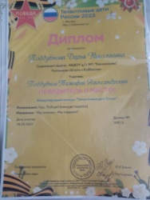
2 | «Диктант Победы» | Международный | 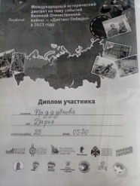
3 | «Мир педагога» | Всероссийский | 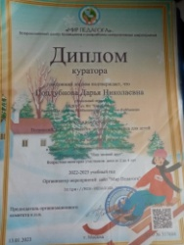
4 | «Арт Птица» | Международный | 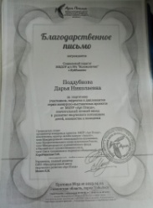
5 | Наследники победы | Международный | 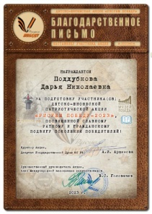

Транслирование опыта практических результатов профессиональной деятельности.
№ | Наименование мероприятия, сроки участия | Уровень (ДОУ, городской, региональный, всероссийский) | Тема и форма представления (выступление, творческий отчет, открытое занятие, мастер-класс).
1 | 6 сентября 2022  «Технологии реализации дополнительных общеразвивающих программ для детей дошкольного возраста» была слушателем в семенаре | Всероссийский онлайн-семенар
2 | 14 февраля 2023  Федеральная образовательная программа дошкольного образования: инструкция по приминению» | Всероссийский онлайн-семенар
3 | 21 февраля 2023-06-07»Воспитание как часть дополнительной общеобразовывающей программы» | Всероссийский онлайн-семенар

Участие детей в конкурсах, олимпиадах, фестивалях.
№ | Наименование мероприятия | Уровень (ДОУ, городской, региональный, всероссийский) | Результат (вставить фото, скан диплома, сертификата)
1 | «Декоротивно-прикладное творчество» «Наш зимний друг» | Всероссийский | 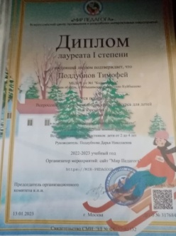
2 | «Декоративно-прикладное творчество: Художественная резьба» | Международный | 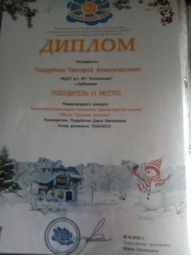
3 | V Межрайонный фестиваль-конкурс детского творчества «Первоцветы» | Районный | 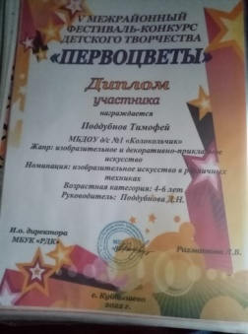
4 | Международный образовательный портал «Солнечный свет» | Всероссийский | 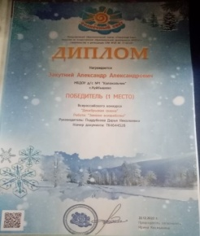
5 | «Региональный модельный центр дополнительного образования детей» | Региональный | 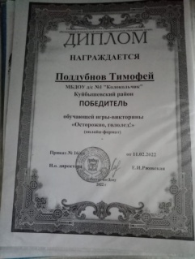
6 | Международный образовательный портал «Солнечный свет» | Международный | 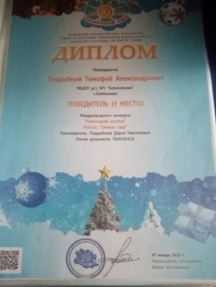
7 | «Районный дом культуры» «Сказки А.С.Пушкина» | Районный | 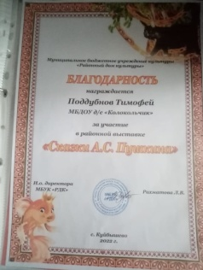
8 | Международный центр творческого развития | Международный | 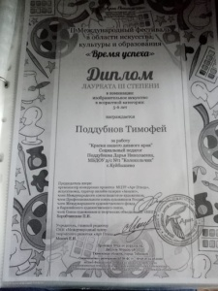
9 | «Страна детства» | Районный | 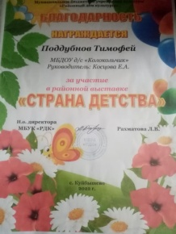
10 | Международный образовательный портал «Солнечный свет» | Всероссийский | 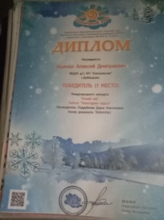
11 | Талантлевые дети России 2023 | Международный | 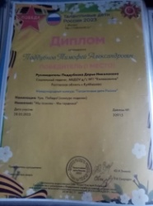
12 | Междцународная Олимпиада «Голубь мира» | Международный | 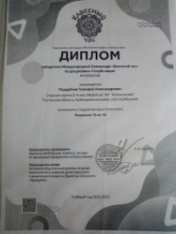
13 | Наследники победы | Международный
14 | Я патриот | Всероссийский

Повышение квалификации по программе: «Деятельность социального педагога в соответствии с ФГОС» объем 108часов 01.05.2022 года.
Анализируя проделанную работу и результаты можно сделать следующие выводы:
1. Запланированные мероприятия на 2021-2022 учебный год социальным педагогом выполнялись
2. Число опекаемых детей уменьшилось (ребенок пошел в школу), детей-инвалидов, детей из многодетных семей.
3 Ведется профилактическая, просветительская работа с детьми и родителями
4. Количество детей зачисленным в СОП в детском саду на протяжении всего года не имелось.

Задачи на 2023-2024 учебный год:
· выявление неблагополучных семей, способных принять социально-психологическую помощь, определение причин семейного неблагополучия, планирование и проведение с ними работы;
· помощь в решении личностных трудностей и проблем социализации, в построении конструктивных отношений с родителями и детьми;
· увеличить количество мероприятий с детьми, родителями и педагогами
· продолжать вести профилактическую работу
Рекомендации:
1. Усилить связь воспитателя с родительской общественностью для выявления воспитанников, оказавшихся в ТЖС.
3. Осуществлять дальнейший контроль посещаемости воспитанников ДОУ «Группы риска» (если такие имеются)
4 Усилить совместное сотрудничество с родителями.

